Департамент образования Кировской области
Кировское областное государственное казенное учреждение
«Центр оценки качества образования»

Информационные материалы
по содержанию квалификационного испытания при аттестации педагогических работников государственных и муниципальных образовательных учреждений
Кировской области с целью подтверждения соответствия занимаемой должности

Киров
2012
Краткая пояснительная записка
В соответствии с Порядком аттестации педагогических работников государственных и муниципальных образовательных учреждений, утвержденным приказом Министерства образования и науки Российской Федерации от 24.03.2010 года № 209, Административным регламентом предоставления департаментом образования Кировской области государственной услуги «Аттестация педагогических и руководящих работников образовательных учреждений», утвержденным постановлением Правительства Кировской области от 09.10.2012 № 174/595, педагогические работники в ходе аттестации с целью подтверждения соответствия занимаемой должности проходят квалификационное испытание
в письменной форме по вопросам, связанным с осуществлением ими педагогической деятельности по занимаемой должности.
Порядок проведения квалификационного испытания при аттестации педагогических работников государственных и муниципальных образовательных учреждений Кировской области с целью подтверждения соответствия занимаемой должности определен приказом департамента образования от 22.10.2012 № 5-1697 «О порядке проведения квалификационного испытания при аттестации педагогических работников государственных и муниципальных образовательных учреждений Кировской области с целью подтверждения соответствия занимаемой должности».
Настоящие материалы предназначены для информирования педагогических работников государственных и муниципальных образовательных учреждений Кировской области по содержанию квалификационных испытаний.

- Общая характеристика региональных модификаций комплексных автоматизированных технологий объективного аттестационного оценивания профессионального потенциала педагогических работников государственных и муниципальных образовательных учреждений
Назначением указанных модификаций комплексных автоматизированных технологий является научно-методическое и информационное обеспечение объективности, комплексности, научной и нормативно-правовой обоснованности оценки профессиональной компетентности педагогических работников государственных
и муниципальных образовательных учреждений при прохождении аттестации с целью подтверждения соответствия занимаемой должности.
Процедура оценки уровня квалификации и профессионализма деятельности педагогического работника осуществляется на основе использования информационно-методических и диагностических материалов региональных модификаций комплексных автоматизированных технологий объективного аттестационного оценивания профессионального потенциала деятельности.
Указанные технологии разработаны научным коллективом
под руководством С.В. Климина, в состав которого входят работники Главного государственного экспертного центра оценки образования, подведомственного Федеральной службе по надзору в сфере образования и науки.

2. Региональные нормативно-правовые документы о порядке проведения квалификационного испытания при аттестации педагогических работников государственных и муниципальных образовательных учреждений Кировской области с целью подтверждения соответствия занимаемой должности

ДЕПАРТАМЕНТ ОБРАЗОВАНИЯ
КИРОВСКОЙ ОБЛАСТИ

П Р И К А З

22.10.2012 № 5-1697

О порядке проведения квалификационного испытания
при аттестации педагогических работников государственных
и муниципальных образовательных учреждений Кировской области
с целью подтверждения соответствия занимаемой должности

В соответствии с Порядком аттестации педагогических работников государственных и муниципальных образовательных учреждений, утвержденным приказом Министерства образования и науки Российской Федерации от 24.03.2010 года № 209, и в целях совершенствования процедуры аттестации педагогических работников образовательных учреждений Кировской области при подтверждении соответствия занимаемой должности
ПРИКАЗЫВАЮ:

1. Утвердить порядок проведения квалификационного испытания при аттестации педагогических работников государственных
и муниципальных образовательных учреждений Кировской области с целью подтверждения соответствия занимаемой должности (далее – Порядок). Прилагается.
2. Начальникам управлений образовательных округов довести приказ до сведения педагогических работников государственных и муниципальных образовательных учреждений Кировской области.
3. Директору Кировского областного государственного казенного учреждения «Центр оценки качества образования» Шалагинову Н.Л. обеспечить проведение квалификационного испытания при аттестации педагогических работников государственных и муниципальных образовательных учреждений Кировской области с целью подтверждения соответствия занимаемой должности в соответствии с Порядком.
4. Ректору Кировского областного государственного образовательного автономного учреждения дополнительного профессионального образования (повышения квалификации) «Институт развития образования Кировской области» Машаровой Т.В. предусмотреть в программах дополнительного профессионального образования подготовку педагогических работников
к квалификационным испытаниям.
5. Контроль за исполнением приказа возложить на заместителя главы департамента образования Измайлова А.М.

Глава департамента образования  Кировской области |  | А.М.Чурин

Приложение
к приказу департамента
образования Кировской области
от 22.10.2012 № 5-1697

Порядок проведения квалификационного испытания
при аттестации педагогических работников государственных
и муниципальных образовательных учреждений Кировской области
с целью подтверждения соответствия занимаемой должности

- Общие положения
1.1. Настоящий Порядок разработан в соответствии с пунктом 22 Порядка аттестации педагогических работников государственных
и муниципальных образовательных учреждений, утвержденного приказом Министерства образования и науки РФ от 24 марта 2010 г. № 209.
- Квалификационное испытание является обязательным условием при аттестации педагогических работников государственных
и муниципальных образовательных учреждений Кировской области (далее – педагогические работники) с целью подтверждения соответствия занимаемой должности.
- Квалификационное испытание проводится для установления соответствия профессионализма педагогического работника требованиям квалификационной характеристики по занимаемой им должности.

- Формы проведения квалификационного испытания
2.1. Квалификационное испытание проводится по одной из форм:
с использованием бланочной технологии (на бумажных носителях)
или компьютерного тестирования по вопросам, связанным с осуществлением
педагогическим работником деятельности по занимаемой должности.
2.2. Педагогическому работнику предоставляется право выбора формы прохождения квалификационного испытания.
2.3. Форма прохождения квалификационного испытания указывается работником в представлении для проведения аттестации педагогического работника с целью подтверждения соответствия занимаемой должности (далее – представление для проведения аттестации педагогического работника) при ознакомлении педагогического работника с его содержанием.

- Организация и сроки проведения квалификационного испытания
3.1. Основанием для проведения квалификационного испытания педагогического работника является направление работодателем представления для проведения аттестации педагогического работника, адресованного в Главную аттестационную комиссию,
в управление образовательного округа департамента образования Кировской области (далее – управление образовательного округа).
3.2. Организацию и проведение квалификационного испытания осуществляют специалисты Кировского областного государственного казенного учреждения «Центр оценки качества образования» (далее – КОГКУ ЦОКО) с использованием информационно-методических
и диагностических материалов региональных модификаций комплексных автоматизированных технологий объективного аттестационного оценивания профессионального потенциала деятельности педагогических работников при их аттестации с целью подтверждения соответствия занимаемой должности.
3.3. Специалисты по аттестации управлений образовательных округов (далее – специалисты по аттестации) информируют работников КОГКУ ЦОКО о выбранной педагогическим работником форме прохождения квалификационного испытания в заявке на проведение квалификационного испытания не позднее, чем за 10 дней до проведения квалификационного испытания.
3.4. Продолжительность квалификационного испытания для каждого
аттестуемого 135 минут.

- Оформление результатов проведения квалификационного испытания
4.1. Результаты квалификационного испытания оформляются протоколом, выводами и рекомендациями для педагогического работника.
4.2. Данные о результатах квалификационного испытания направляются в управление образовательного округа не позднее, чем через две недели с момента проведения квалификационного испытания.
4.3. Специалисты по аттестации готовят и передают секретарю Главной аттестационной комиссии за 7 календарных дней до заседания Главной аттестационной комиссии информацию о соответствии (несоответствии) педагогических работников занимаемой должности, подготовленную ими на основании результатов квалификационного испытания и с учетом представлений для проведения аттестации педагогических работников.
4.4. В случае если аттестующийся получил на квалификационном испытании отрицательный результат, он имеет право пройти квалификационное испытание повторно в КОГКУ ЦОКО по одной из форм, установленных настоящим Порядком, в течение 2 месяцев с момента получения протокола о результатах квалификационного испытания.
4.5. Результат квалификационного испытания действителен в течение одного года.

____________

3. Информация для педагогических работников
по квалификационному испытанию

Кто проводит квалификационное испытание | Специалисты отдела педагогических измерений Кировского областного государственного казенного учреждения «Центр оценки качества образования»
Где проводится квалификационное испытание | На базе Кировского областного государственного казенного учреждения «Центр оценки качества образования»
Заявка на участие | Направляется специалистами по аттестации управлений образовательных округов (далее – специалисты по аттестации) в КОГКУ ЦОКО
Когда проводится квалификационное испытание | По графику.  Специалисты по аттестации управлений образовательных округов информируют работников КОГКУ ЦОКО  о выбранной педагогическим работником форме прохождения квалификационного испытания в заявке  на проведение квалификационного испытания не позднее, чем за 10 дней до проведения квалификационного испытания
Формы проведения | С использованием бланочной технологии (бумажных носителей) и компьютерного тестирования (указывается  в представлении работодателя при ознакомлении педагогического работника с представлением)
Продолжительность квалификационного испытания | 135 минут
Получение результатов | Протокол с результатами квалификационного испытания, выводы и рекомендации для педагогического работника, ведомость с результатами квалификационного испытания направляются специалистом КОГКУ ЦОКО специалистам по аттестации управлений образовательных округов  не позднее чем через две недели после квалификационного испытания.  Педагогический работник получает протокол  с результатами квалификационного испытания, выводы  и рекомендации в управлении образовательного округа  у специалиста по аттестации
Срок действия результата квалификационного испытания | В течение 1 года
ГАК | Специалисты по аттестации готовят и передают секретарю Главной аттестационной комиссии за 7 календарных дней до заседания Главной аттестационной комиссии информацию о соответствии (несоответствии) педагогических работников занимаемой должности, подготовленную ими на основании ведомости результатов квалификационного испытания и с учетом представлений для проведения аттестации педагогических работников
Пересдача | В случае если аттестующийся получил  на квалификационном испытании отрицательный результат, он имеет право пройти квалификационное испытание повторно в КОГКУ ЦОКО по одной из форм, установленных Порядком, в течение 2 месяцев с момента получения протокола о результатах квалификационного испытания
Банк данных | Специалист КОГКУ ЦОКО формирует банк протоколов, выводов и рекомендаций, ведомостей результатов квалификационных испытаний в электронном виде
- Критерии региональных модификаций комплексных автоматизированных технологий объективного аттестационного оценивания профессионального потенциала педагогических работников государственных и муниципальных образовательных учреждений Кировской области с целью подтверждения соответствия занимаемой должности

- Профессионально – технологическая компетентность
1.1. Методологическая подготовка.
1.2. Владение современными технологиями обучения и воспитания.
1.3. Владение технологиями педагогической диагностики в рамках своей профессиональной компетенции.
1.4. Владение методическими приемами, педагогическими средствами, формами организации образовательного процесса и содержанием проводимых с обучающимися (воспитанниками) уроков (занятий).
1.5. Использование новой литературы и иных источников информации
в области своей профессиональной компетенции.
1.6. Способность к осуществлению оценочно-ценностной рефлексии своей профессиональной деятельности.
1.7. Знание своих должностных обязанностей, на уровне понимания
и представлений об их практическом применении, необходимом
для их успешного выполнения.
1.8. Знание теории общей педагогики.
1.9. Знание общей, педагогической психологии и психологии развития
обучающихся (воспитанников).
1.10. Знание возрастной физиологии и гигиены обучающихся (воспитанников).

2. Профессионально – социальная компетентность
2.1. Умение соотносить личные интересы с потребностями участников образовательного процесса, социума.
2.2. Готовность принимать на себя ответственность в соответствии
со своими должностными обязанностями.
2.3. Готовность конструктивно разрешать конфликтные ситуации
в профессиональной деятельности.

3. Компетентность по решению профессионально значимых проблем
3.1. Знание психолого-педагогических форм, средств и методов
по коррекции поведения обучающихся (воспитанников) и развитию личности.

4. Информационная компетентность педагогического работника
4.1. Поиск и анализ информации с целью её адаптации к особенностям педагогического процесса и дидактическим требованиям.
4.2. Самостоятельная познавательная деятельность с использованием современных информационных источников.

5. Профессионально – коммуникативная компетентность:
5.1. Умение обеспечивать правильное понимание себя окружающими
для осуществления своего продуктивного взаимодействия с воспитанниками, их родителями, коллегами по работе, администрацией образовательного учреждения.
5.2. Умение осуществлять обратную связь (умение правильно понимать окружающих) для обеспечения своего продуктивного взаимодействия
с воспитанниками, их родителями, коллегами по работе, администрацией образовательного учреждения.

6. Правовая компетентность педагогического работника:
6.1. Знание основных федеральных законов и иных нормативных правовых актов, регламентирующих деятельность в сфере образования, определяющих приоритетные направления развития образовательной системы Российской Федерации, иных нормативных документов по вопросам обучения и воспитания детей.
6.2. Знание Конвенции ООН о правах ребенка как основного международного правового акта, действующего в сфере образования
на территории Российской Федерации.
6.3. Знание законов и иных нормативных правовых актов, регламентирующих основы трудовых отношений в образовательных учреждениях.
6.4. Знание нормативно установленных правил по охране труда
и пожарной безопасности, правил по охране здоровья воспитанников.

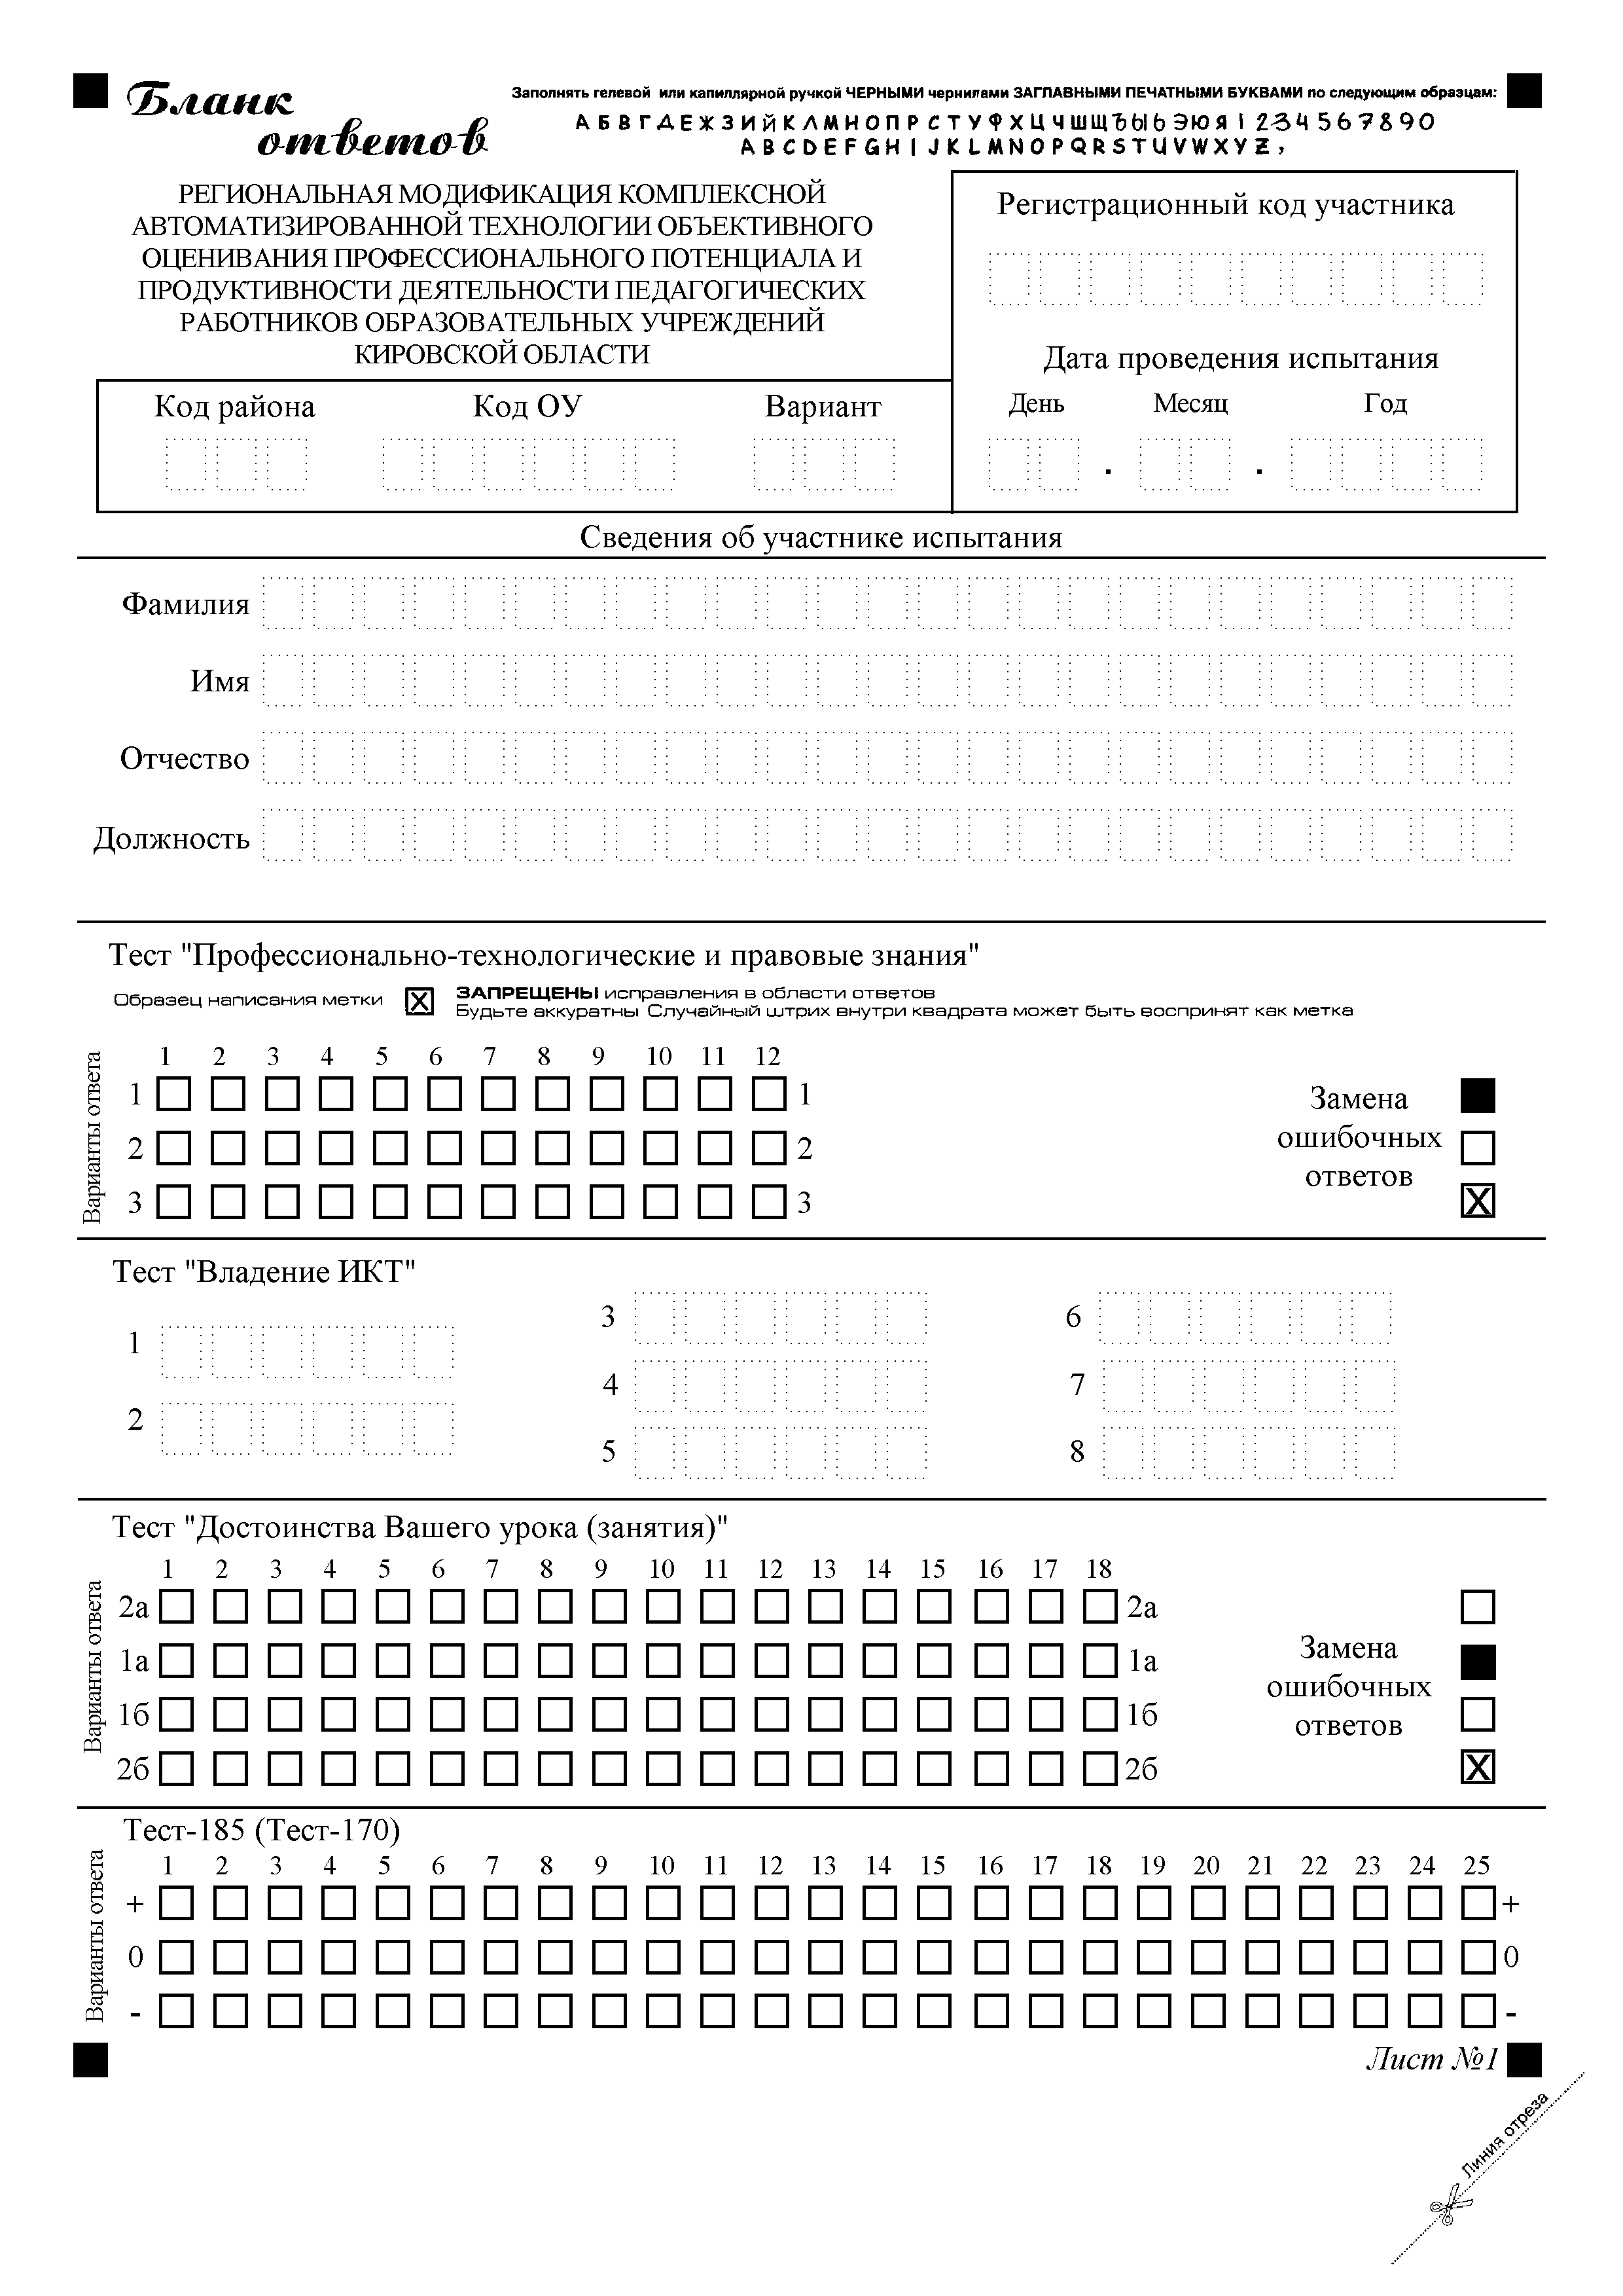
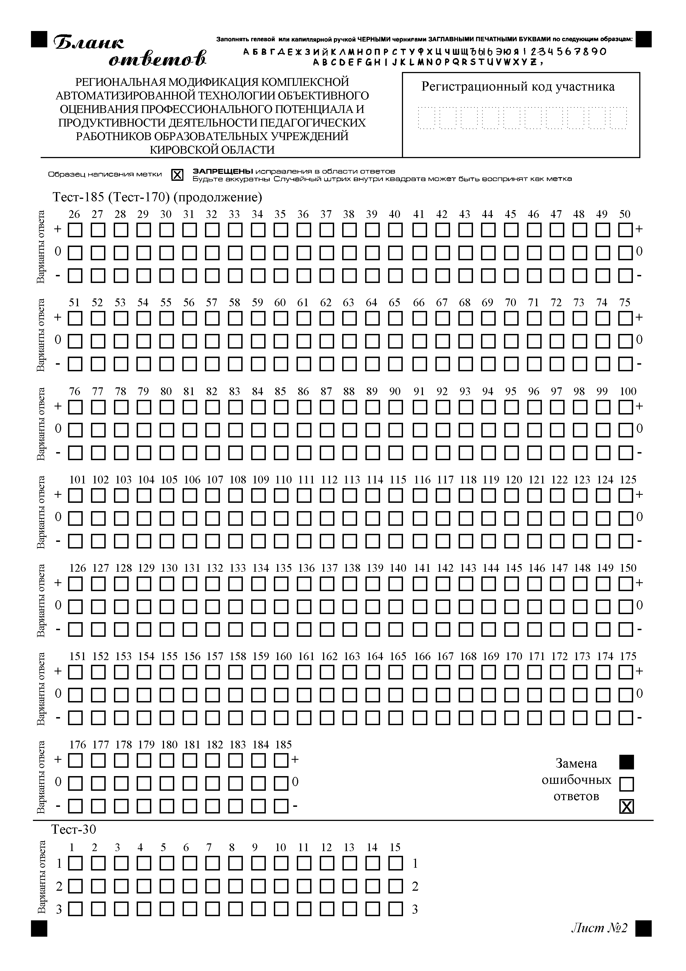
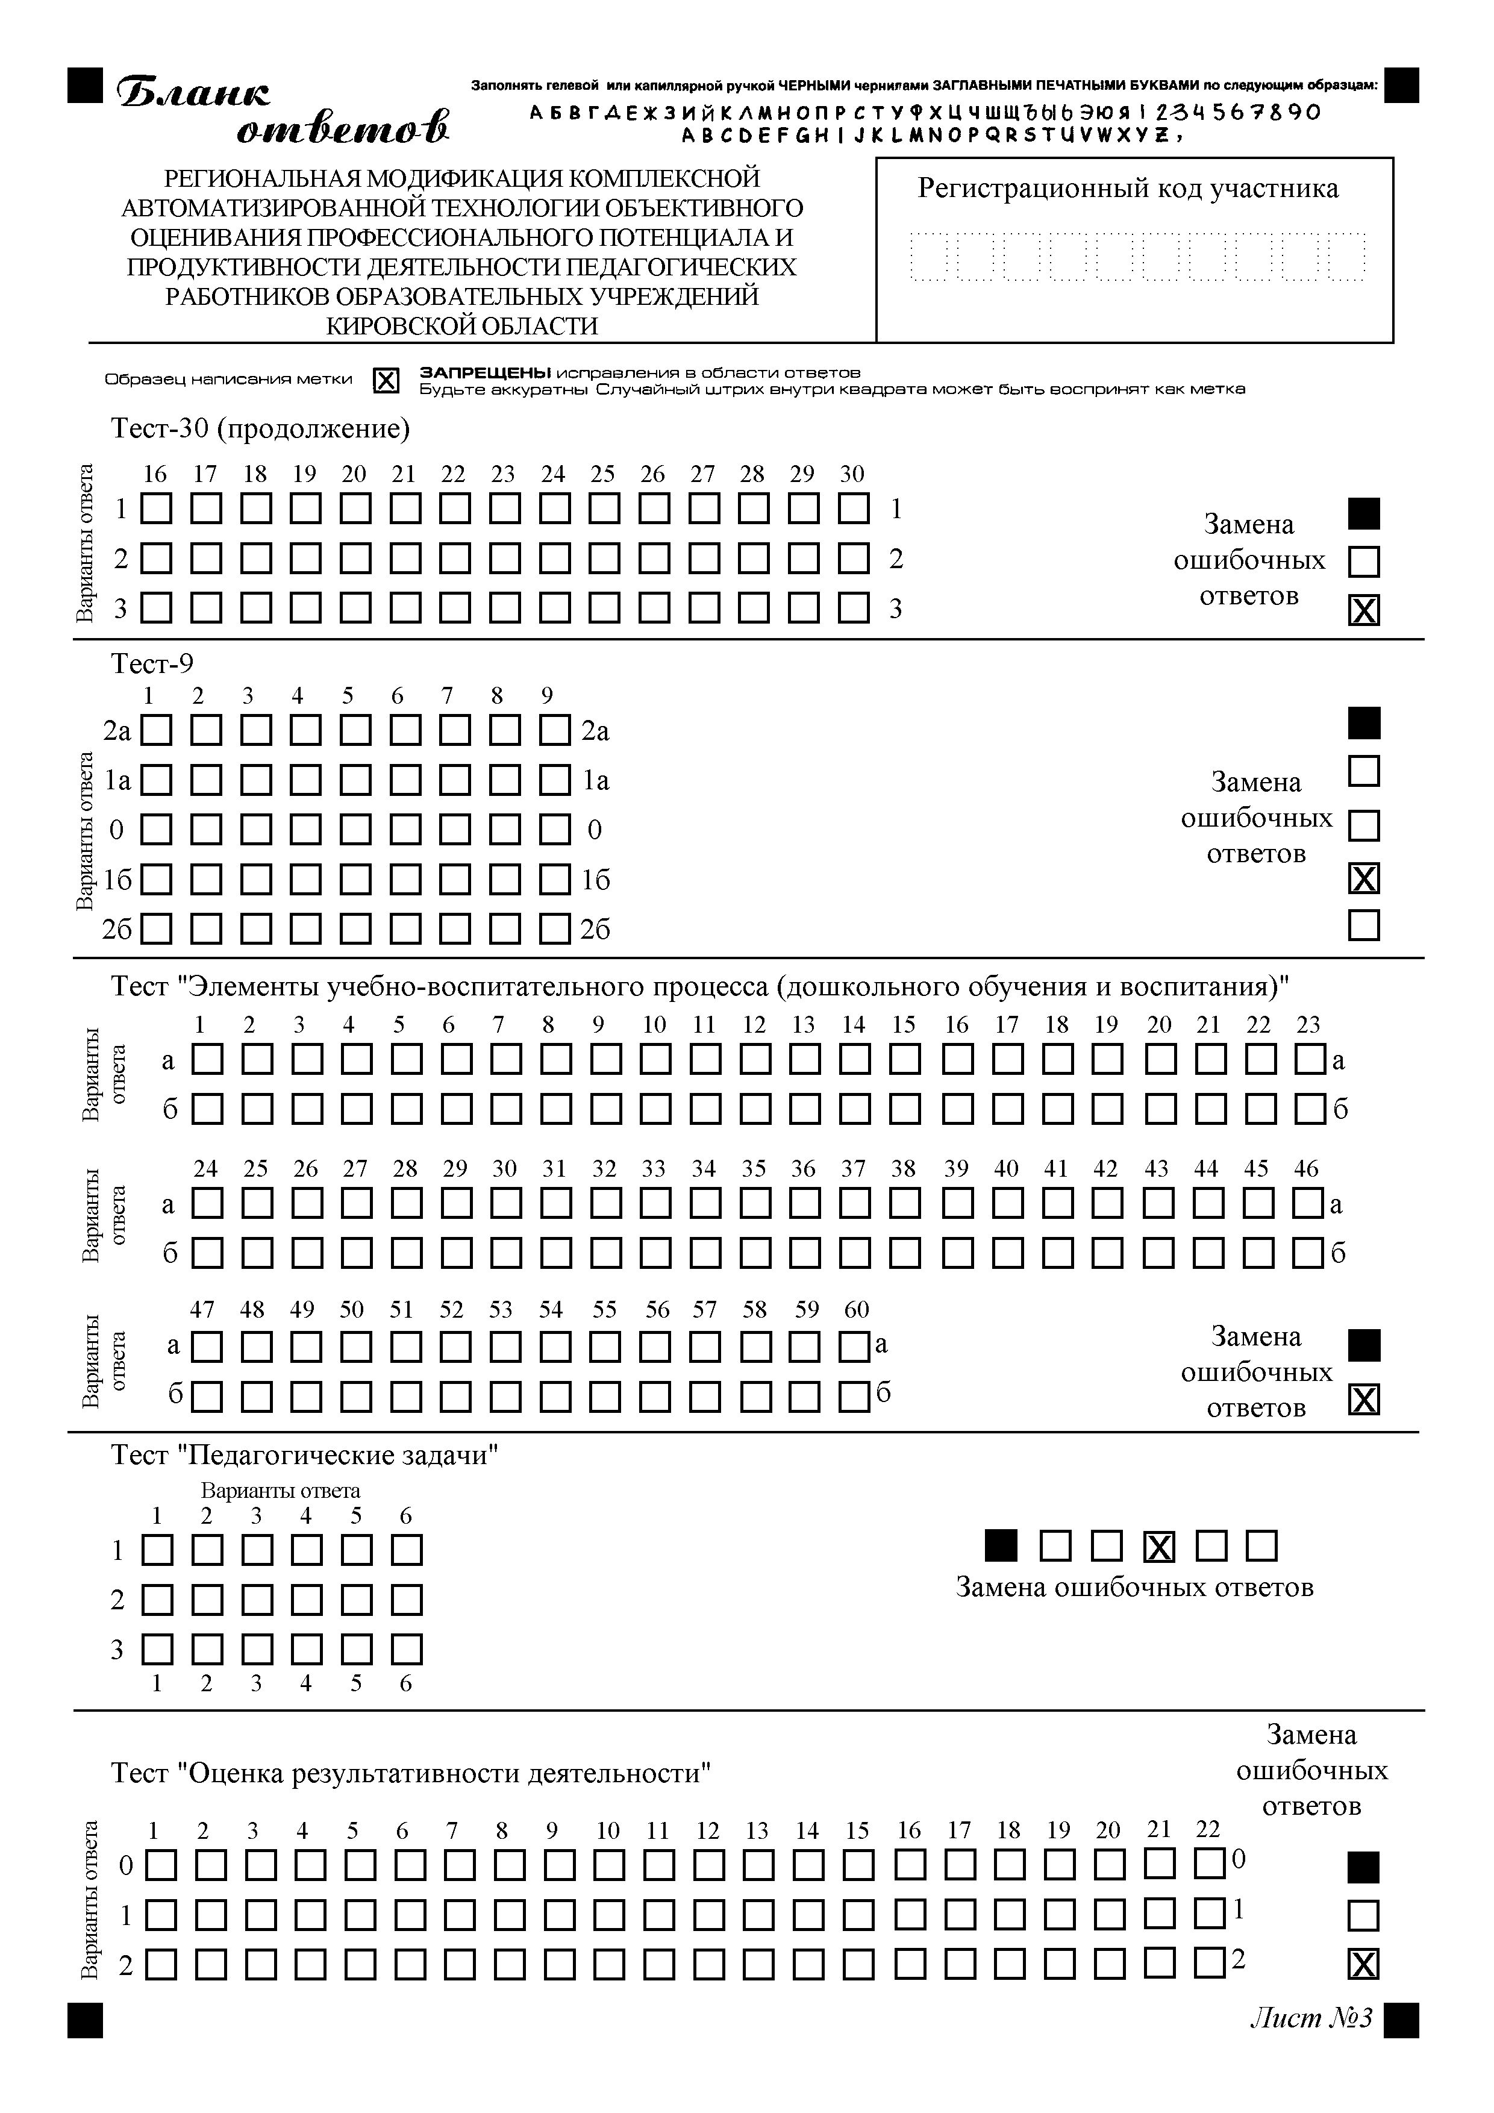

Желаем успеха!

